**青岛国际会展中心展会服务相关信息**

**青岛国际会展中心简介**

青岛国际会展中心是一座集展览、会议、商务、餐饮、娱乐等多功能于一体的现代智能化展馆，位于风光旖旎的青岛高新区世纪广场，濒临大海，环境优美，设施完善，是举办国际展览、国际会议的理想场所。   
　　会展中心占地25万平方米，5万多平方米的室内展览面积共可设置3000多个国际标准展位；拥有5万多平方米的室外展览面积；拥有30多个中小型会议室、洽谈室和贵宾室配有多媒体大屏幕、红外同声传译等现代媒介系统，是会议、推介、洽谈的理想场所。  
　　近万平方米的中、高档餐厅和快餐厅，可为来宾提供中西式快餐、大型自助餐等多档次餐饮服务。目前，会展中心的酒店也将投入使用，会展中 心的优质服务将使所有来宾体验宾至如归。目前，整个展馆实现了楼宇控制自动化、消防自动化和保安监控自动化；拥有先进的网络通讯系统和信息管理系统；建立了广泛的国内外展览关系网，是IAEE世界展览机构的会员；通过了ISO9001：2000质量管理体系认证。  
　　几年来，青岛国际会展中心以先进完善的硬件设施和优质高效的服务赢得了国内外来宾的盛赞，成为举办各种展览和会议的理想场所。现已成功举办了包括“国际材联2013国际先进材料大会”、全球三大渔业展之一的“中国国际渔业博览会”、“中国国际消费电子博览会”、“APEC中小企业技术交流暨展览会”、“中国国际航海博览会”、“青岛国际时装周”、“全国新特药品交易会”、“全国五金商品交易会”、“全国摩托车及配件交易会”、“中国畜牧业交易会”、“全国汽车配件交易会”、“ 中国国际医药原料药、中间体、包装、设备交易会”、“中国肉类大会”、“中国北方家具展”等大型展会。

**青岛国际会展中心乘车路线**

青岛[火车站](http://baike.baidu.com/view/119837.htm)至会展中心

311路公交车 青岛火车站——[卧龙村](http://baike.baidu.com/view/646713.htm)，途经会展中心站

802路大站车 青岛火车站——[青岛大剧院](http://baike.baidu.com/view/2371278.htm)（会展中心附近）

304路公交车 青岛火车站——青岛大剧院（会展中心附近）

321路公交车 青岛火车站——青岛博物馆（会展中心附近）

[沧口火车站](http://baike.baidu.com/view/1488167.htm)至会展中心

乘207路公交车至

①[李村](http://baike.baidu.com/view/645363.htm)公园 换乘230路至会展中心

②京口路/少山路/[峰山](http://baike.baidu.com/view/173866.htm)路 换乘230路至会展中心

③李村/[维客](http://baike.baidu.com/view/16136.htm)广场 换乘230 606路至会展中心

流亭飞机场至会展中心

乘374路至青原石材换乘606路至会展中心

乘306路 374路至十梅庵/[枣园](http://baike.baidu.com/view/24138.htm)/坊子街/[南岭](http://baike.baidu.com/view/122278.htm)/文昌阁换乘606路至会展中心

**交通贴士**：市内可乘110路，230路，311路，375路，380路，382路，386路，606路，610路，机场巴士3号线至会展中心站，321路至青岛博物馆站，104路，301路，304路，313路，362路至青岛大剧院站下车。

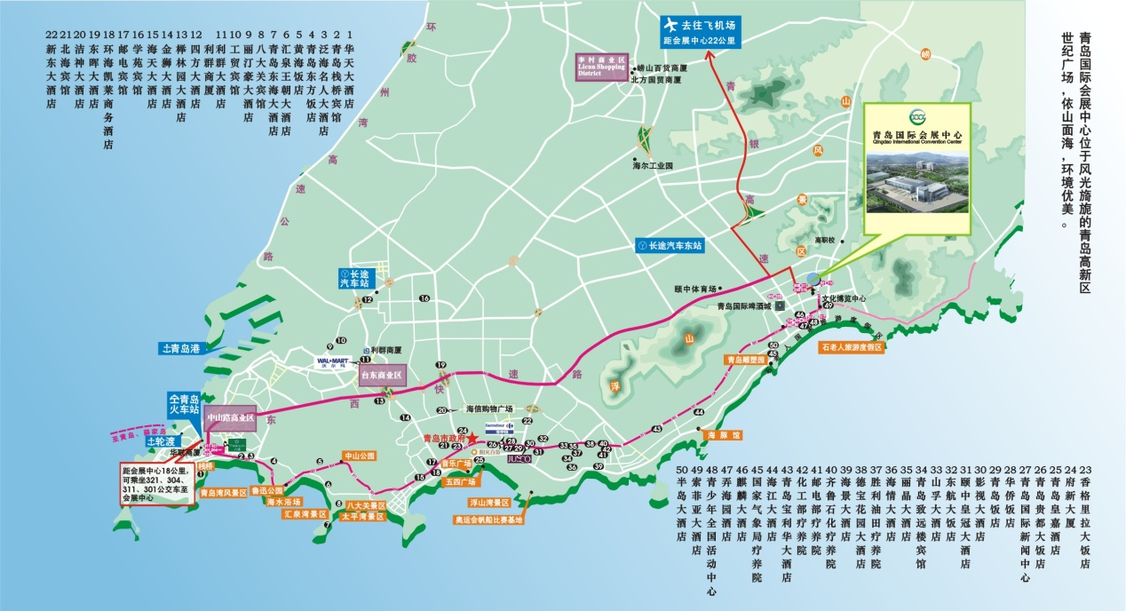

青岛国际会展中心路线及周边宾馆

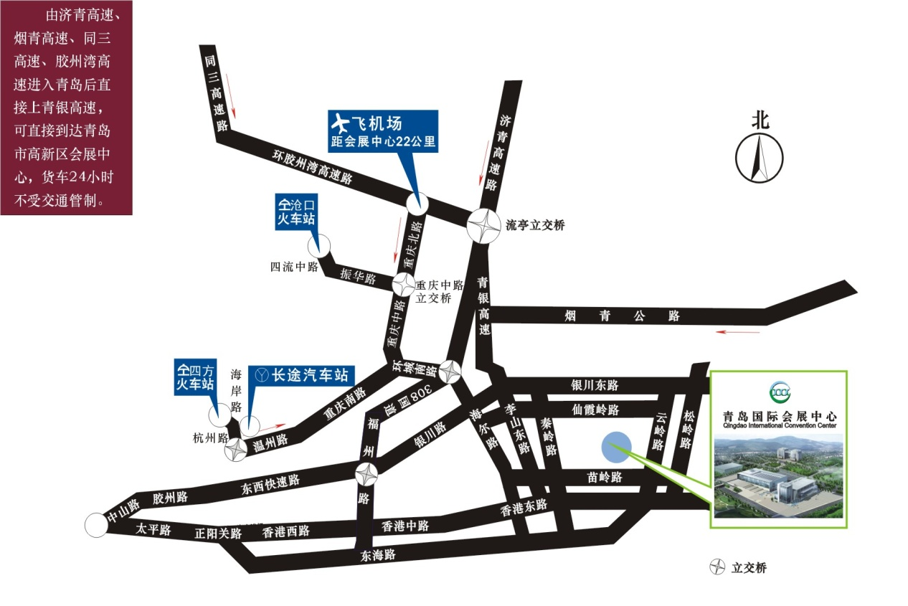

青岛国际会展中心交通图 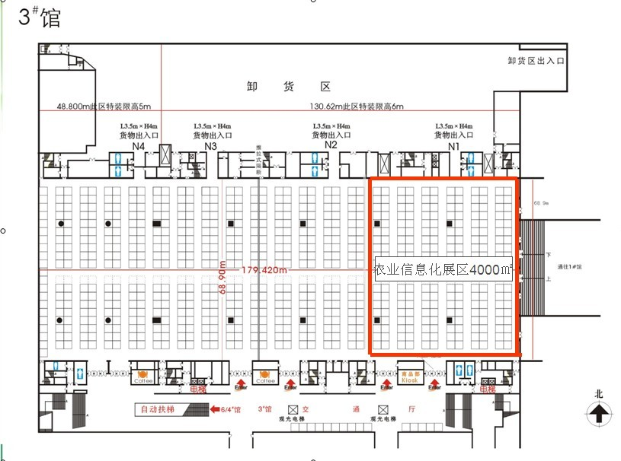

青岛国际会展中心三号馆平面图